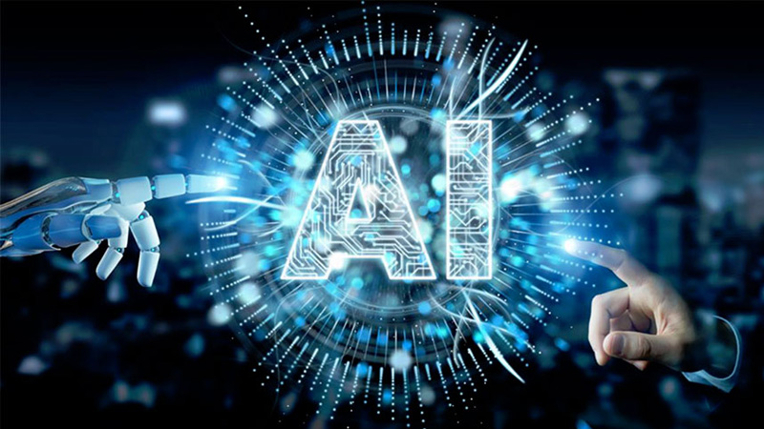**Công nghệ và Đời sống**

Chính sự phát triển của ngành công nghệ thông tin, đã đánh dấu con người bước vào một giai đoạn phát triển mới. Hiện đại hơn, thông minh hơn, tiện ích hơn. Thế những bên cạnh những tiện ích mà công nghệ mang lại , cũng tồn tại những ảnh hưởng tiêu cực đến cuộc sống chúng ta. Vậy công nghệ có ảnh hưởng như thế nào đến cuộc sống con người. Hãy cùng chúng tôi tìm hiểu qua bài viết dưới đây nhé.

Sự ra đời của khoa học công nghệ, cùng với những phát minh khoa học tiên tiến đã làm thay đổi hoàn toàn bộ mặt đời sống con người. Điện thoại thông minh, máy tính, điều hòa, người máy, thanh toán bằng thẻ, bằng điện thoại di động, ô tô, máy bay tự lái,…là những phát minh tiên tiên tiến, thông minh của loài người. Đánh dấu một kỷ nguyên phát triển mới trong lịch sử loài người.

Sự ra đời của các thiết bị công nghệ, khoa học tiên tiến đã thúc đẩy kinh tế, xã hội phát triển hơn. Những thiết bị này, giúp con người giải quyết công việc một cách nhanh chóng, hiệu quả mà không phải bỏ ra quá nhiều sức lao động.

Điện thoại không chỉ giúp chúng ta kết nối lại với nhau, giữ liên lạc với nhau, mà còn giúp chúng ta giải trí, kinh doanh, trả tiền,..Điện thoại thông minh trở thành phương tiện không thể thiếu trong cuộc sống của chúng ta. Không chỉ điện thoại, sự ra đời của máy tính đã giúp con người giải quyết công việc một cách nhanh chóng. Hơn nữa máy tính chính là công cụ giúp con người kiếm thiện hiệu quả, tuy nhiên không thể thiếu mạng internet.  Internet là công cụ trợ giúp đắc lực để con người tạo ra nguồn thu .Vì vậy, điện thoại, máy tính, internet không thể tách rời nhau và phải luôn đi với nhau.

Với những phát minh hiện đại như máy bay, ô tô tự lái hay cửa hàng tiện lợi không có người bán, đã mang lại cho con người nhiều lợi ích. Chính những phát minh này đã đánh dấu con người bước vào một thời kì phát triển mới. Các thiết bị công nghệ tiên tiến, dần thay thế con người làm việc, không người bán, không người lái, làm việc nhà đã có robot, tắt , bật bóng đèn đã có thiết bị tự động,..

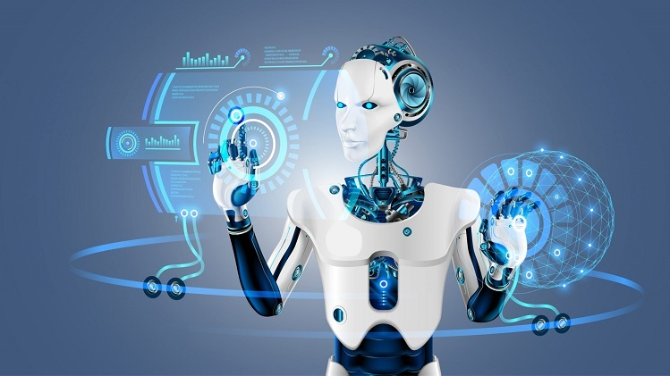Bên cạnh những tích cực mà công nghệ mang lại, chúng ta không thể phủ nhận. Thế nhưng bên cạnh những mặt tích cực luôn tồn tại những mặt tiêu cực.Công nghệ làm bạn trở nên lười nhác hơn, đôi khi khiến bạn trở nên ích kỷ và ” điên khùng” . Bạn không muốn làm việc nhà, bạn sử dụng robot làm việc thay bạn, trong khi đó bạn ngồi nghe nhạc, xem phim .  Bạn trở nên ích kỷ và điên khùng khi máy tính, điện thoại ” đơ”, vào mạng chậm và load không được. Điều đó làm bạn tức giận và nổi khùng vô cớ với điện thoại, máy tính.

Công nghệ làm bạn mất đi giác ngủ, phá hủy đồng hồ sinh học của bản. Bởi con người luôn có thói quen sử dụng điện thoại trước khi đi ngủ, hay xem phim trước khi đi ngủ. Chính thói quen đó đã lấy đi giấc ngủ của bạn, thói quen ngủ muộn sẽ phá hủy đồng hồ sinh học của bạn. Không chỉ  giấc ngủ, sức khỏe của bạn cũng bị ảnh hưởng trầm trọng, nguy cơ ung thư cao, xuất hiện bệnh béo phì, trầm cảm, tâm lý không ổn định và giảm trí nhớ.

Công nghệ – nguy cơ thất nghiệp , thiếu việc làm. Không cân người làm giúp việc nhà, không cần thuê người lái xe, lái máy bay, không cần người bán hàng, thu tiền. Tất cả dường như được thay thế bằng công nghệ, điều đó làm ảnh hưởng đến cuộc sống của nhiều người, thất nghiệp, không có việc làm đồng nghĩa với việc không kiếm được tiền để trang trải cuộc sống.

Qua đây ta thấy được rằng, sự phát triển công nghệ đã mang lại cho con người sự thay đổi hoàn toàn mới. Thế những nó cũng mang lại cho con người nhiều hệ lụy không đáng có, ảnh hưởng đến sức khỏe, đời sống , tinh thần của con người. Vì vậy, chúng ta phải biết cách sử dụng công nghệ như thế nào cho hợp lý, để không gây ảnh hưởng đến sức khỏe, cũng như tinh thần, đời sống của bạn.